Szablon scenariusza testu manualnego (dla aplikacji webowej)
  - Wypełnij poniższą tabelę dla każdego testu.

Sekcja | Opis (przykład)
ID scenariusza | WEB-TC-017
Tytuł | Rejestracja użytkownika z niezgodnymi hasłami
Funkcjonalność | Formularz rejestracji
Typ testu* | ☐ Pozytywny  Negatywny  ☐ Eksploracyjny  ☐ Regresja
Środowisko | http://localhost:5173/login, Chrome Wersja 146.0.7680.178,  Windows 11 64-bit
Dane testowe | login: Bolit, email: cos@gmail.com  hasło: GameVault123!,  powtórz hasło: InneHaslo123!
Warunki wstępne | Aplikacja (frontend i backend) uruchomiona lokalnie, użytkownik nie posiada jeszcze konta i znajduje się na ścieżce /login w trybie rejestracji.
Kroki (kolejność) | 1. Wypełnij pole nazwy użytkownika wartością "Bolit".  2. W pole email wpisz: "cos@gmail.com".  3. W polu hasła wpisz 4 dowolne znaki.  4. W polu powtórz hasło wpisz 3 inne znaki.  5. Kliknij przycisk „Zarejestruj się”.
Oczekiwany rezultat | Formularz nie zostaje wysłany do bazy. Na ekranie pojawia się komunikat o błędzie (np. "Hasła nie są identyczne!"), a wszystkie wprowadzone dane pozostają nienaruszone w polach tekstowych.
Rzeczywisty rezultat*** | Zgodnie z oczekiwaniami. Nad formularzem pojawił się czerwony tekst: "Hasła nie są identyczne!". Strona nie uległa przeładowaniu, a pola (Bolit, cos@gmail.com oraz wpisane hasła) pozostały wypełnione.
Wynik testu** | Pass  ☐ Fail  ☐ Blokada  ☐ N/A
Uwagi / Załączniki | Załączono zrzut ekranu potwierdzający poprawne działanie walidacji formularza.
Spodziewany komunikat błędu – dla testów negatywnych | (przykład)  „Nieprawidłowy login lub hasło” (czerwonym tekstem nad formularzem)  „Błąd komunikacji z serwerem. Odśwież stronę i spróbuj jeszcze raz.” (komunikat wyświetla się w wyskakującym oknie modalnym, okno posiada zakładkę Szczegóły z opisem błędu)
Screenshot potwierdzający poprawne działanie walidacji formularza:
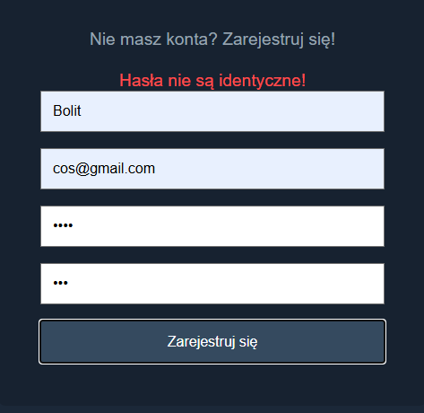
Raport błędu: test zakończony wynikiem PASS. Brak błędów do zgłoszenia.

